市南心理健康教育
第二十二期 （健康周专题）
宗旨：身心健康 快乐成长
主办：市南区教育研究指导中心
日期：2012.6.30
【教研实录】

我们共同走在专业化成长的道路上
时间：2012年5月23日下午 主持：松梅
主题：市南区5.25心理健康教育活动周主题研讨活动——培养积极的自我意识
记录：娇黎（定陶路小学） 史玉华（区实验二小）
在这草长莺飞的五月，市南区5.25心理健康教育活动周主题研讨活动——培养积极的自我意识教研活动在贵州路小学如火如荼的展开了。5·25，谐音“我爱我”，“我爱我”，需要从心开始。只有美丽的心灵，才能感受生命之美。只有自尊、自爱的人，才能分享、接受、给予爱和友谊，才能用积极的心态面对人生。贵州路小学的崔洁老师、文登路小学的张明滋老师为全区的心理老师上了两堂精彩的心理课。
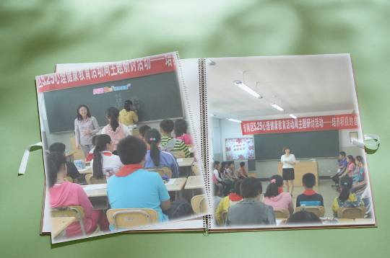
和谐的课堂
松梅老师：
在这两堂课上，我们感受到了关注自我心理健康的重要性，也从两位老师的课堂教学中感受到了很多。作为心理健康老师，要有一颗敏锐的、善于观察的心，在设计心理健康课的过程中，要考虑到现在家庭和社会对孩子的心理发展所带来的影响，要从大局着眼，小处入手。崔洁老师执教的《画说欺负》将多种心理咨询技巧春风化雨般的融合在了课堂教学之中，通过让学生画，使学生感受着自己的感受，并发现自己所面对的问题其实大家都存在，在老师的引领下，孩子们感受到团队的支持。张明滋老师《关照我的“内在小孩”》让孩子们感受到关照自己的重要性，每个人都是独一无二的，所发生的事情都是我们自己生命中的礼物，学会觉察，并从行动中获得感悟，真正感受到“主动参与，收获越多，成长就快”
每一堂课都有它的点睛之笔，每一堂课的呈现都凝聚着老师们的智慧，同样，各位老师的点评无疑是将自己的所想所感与大家做真诚的交流，“不积跬步，无以至千里；不积小流，无以成江海。”我相信，市南区的心理老师必将在松梅老师的带领下”积少成多，聚沙为塔”全区的师生们也将因此而受益。
相约5.25！从心开始，播撒爱，收获爱，做最好的自己!助人成为最好的自己。

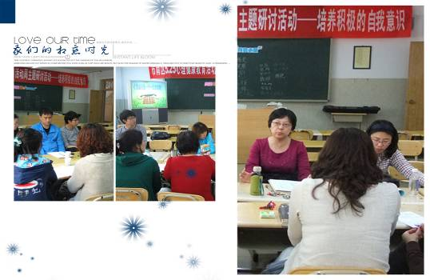

莱芜一路小学 孙艳
心理健康课后有感：
1、和谐。两堂课上，老师亲切的语言、恰当的手势引领着学生走入自己的内心深处。“我说明白了吗？”“愿意分享一下你的感受吗？”等让学生成为学习的主任，发现问题、解决问题都由学生自己经历，师生间、生生间都体现着和谐的氛围。
2、导向。两堂课的选材不同，第一节“欺负”话题聚焦身边的小事，第二节“内心小孩”话题关注内心世界。为学生也为我们明确了关注心理健康的方向，不仅要解决显性事件，还要随时关照自己的内心需求。

太平路小学 臧晓文
第一节课实用性强，现实中如何处理“欺负”问题环节如果能让学生多交流，让学生的内驱力多调动起来会更好。

26中 江晶
《关照我的“内在小孩”》这节课我关注了教师的评价语，除了及时、到位还非常的具体，这在平日的心理课堂上是很难做到的，因为课堂上临时生成的点太多，教师有时很难把握好自己的评价语言，这也正能说明张明滋老师课堂驾驭能力极强。例如：“你的感受很吸引人。”“你很勇敢的说出了自己的感受。”
建议：
- 冥想环节语速可以再放缓一些。
- 课件呈现的内容最好让学生齐读。
- 学生分享环节时间太长，不应该强迫孩子分享。

金门路小学、天山小学、八大峡小学、大学路小学郭琳、朝城路小学崔倩、基隆路小学、59中学、区实验二小史玉华也都感到心理课就是一个平台，帮助孩子找到解决生活中问题的方法。第一节课教师所设计的教学内容实用性强，能使学生在生活中学以致用。课堂呈现出的关注度全面，环节条理清楚，课堂氛围轻松。

莘县路小学 吕珊
张老师的课符合“5、25”观念，课堂上让学生用左手画可使学生关注自我意识，引领学生充分分享、自我治疗。对于课堂上出现的负面逃避状态可在第二课时继续探讨。

青岛第五中学 姜晓燕
很多专家指出90%欺负者在家庭中有暴力教育，这就引发我们深思平日里除了要关注“被欺负者”还应去关注“欺负者”当下的心理成因。对成年人来说“关照我的内在小孩”是个很好的话题，如何能让未成年人来接近自己很小的时候确实是个难点，值得探讨。

青岛第51中学
《面对欺负》这节课的优势：
- 选题小，对学生应对行为有指导。
- 教师能发现欺负行为发生背后的意义，让学生对欺负者有内心接纳，积极赋义好。
- 演练场环节让大家树立正义行为观念是给学生生活中正面的导向。

贵州路小学 崔洁
这节课在不断的研磨中越来越成熟。为了让学生知道自己究竟在哪一方面出现了问题，教学内容设计的落点越来越小，只有这样心理课堂的实效性才会更强。

文登路小学 张明滋
我在接触心理学科后感受到学生迫切需要老师的心理指导，教师除了要喜欢心理学科还应该有专业的心理指导和学习。
试讲中发现学生能感受、觉察到让“内在小孩”开心的方法，说明学生有自我觉察的能力，达到了预期的课堂目标。在磨课中学生的感受力、关照自己的能力给了我惊喜，让我感受到了作为一名心理学科教师的幸福。

北京路小学 李红霞

下午参加了区里心理教研会，会议由区心理教研员松梅老师主持。看到与会老师中又多了一些新面孔，心里一想：市南心理老师队伍又多了新人，真是好事情！同时也有个自己的觉察：我希望有更多人跟我一起走在专业化成长的道路上！
是啊，在看到两位执教老师的精彩课堂展示后更是有很深的感悟。特别是第二位执教老师。这是她的第一次执教心理课，但是我知道她为了这次心理课从这学期开始就快马加鞭地赶在打磨心理课的路上……其中的滋味也只有她自己知道吧？也听到身边听课老师多次感叹到：咱们市南区的心理老师授课水平真高啊！过段时间就会冒出来一个！
“高水平是集体合力！”脑中闪过这句话，也更感到因为市区教研员给我们创设这个积极探索又能各尽所能的教研圈子很是给力！也更想到我们心理老师的背后还有那么多领导、同事，家人的支持……
作为区集备组组长，在感动的同时也感到自己参与了伙伴的成长而欣慰！
因为，我们共同走在专业化成长的道路上！

【活动方案】

青岛第七中学第二届“5.25心理健康活动月”
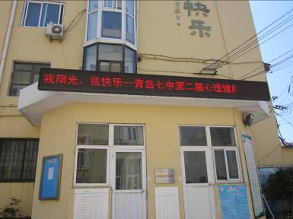
一、指导思想：
以全面实施素质教育，坚持“育人为本、德育为首、注重实效”为根本，进一步加强我校心理健康特色教育，培养七中学生“厚德至善 广学至精”的人格特质。

二、活动主题：
“我阳光 我快乐”
“525”与“我爱我”谐音，表明了珍爱自我，健康成长的主题。为推动我校心理健康教育工作的进一步发展，心理咨询室将以五月为契机，推出第二届“心理健康活动月”系列活动。

三、主题意义
5即是五，亦是人人口中的“我”字的谐音；2即是二，也是我们常说的“爱”字的谐音。“525”便是“我爱我”的意思，是指自己珍惜自己，自己呵护自己，自己保护自己，自己热爱自己。
525活动在中学生群体中意义非凡。中学阶段是人生发展的关键阶段，也是心理问题的“井喷期”。为了普及心理健康知识，帮助同学们正确地认识自我，同时给自己的心灵解压，享受青春带给我们的美好、希望和快乐，所以有了525。525意在提醒大家在面对新的生活和挑战的同时，也要学会在这个奋斗的过程中保护自己，爱护自己。在过于疲累的时候学会放松和休息，在心灵受伤的时候学会喘息和疗伤。在迷惘的生活里重新寻回自己坚定的步伐，在混乱的思绪中重新找到自己宁静的天堂。
学会倾诉，吐出心中所有的不快；学会放手，停止所有徒劳的追逐。正是因为我们得到的关怀变得稀少疏远，我们才要更加地学会爱惜自己，珍重自己。如果连自己都不照顾好自己，又哪里能更阳光开朗地生活下去呢？佛心自现。你如何对待自己，就会如何去对待别人，也能让别人用同样的方式对待你自己。学会爱自己，并不只是单纯地爱自己。而是透过爱自己的方式，去一并热爱自己的生活，热爱自己的同伴，热爱自己生活的蓝天，感染身边的人，促进人际关系良性发展。
让我们在525活动里，学会爱生活，爱他人，爱自己，拥有阳光心态，快乐幸福地度过每一天！

三、活动方式
举办“10个1”活动
● 一次启动仪式“相约525”
● 一份心理档案
● 一期“呵护心灵 阳光心态”主题手抄报
● 一次“我的母亲”心理主题班会
- 一场户外心理拓展“接力风火轮，绽放青春季”
- 一场初三学生心理讲座（外请专家）
- 一场“家有会考生”初二家长心理讲座
● 一次“呵护心灵 阳光心态”宣传展览
● 一次教师心理团体辅导
● 一部心理电影
四、活动时间：2012年5月2日至2012年6月2日

“活动”具体安排

一、“5·25心理健康活动周”启动仪式
活动时间：2012年5月21日
活动地点：学校操场
参与人员：全体师生
活动内容：
5月21日周一举行“青岛七中第二届心理健康活动周”活动启动仪式，学校领导代表全体教师演讲并发出活动倡议。同时将演讲稿和活动方案张贴于我校校园网首页和宣传栏，在师生中宣传首届心理健康活动周活动。
为其它“525心理健康月”系列活动的开展做好准备工作。
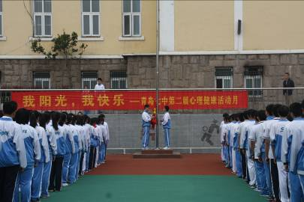
5·25心理健康活动月启动仪式演讲稿
“我阳光 我快乐”
——“5·25心理健康月活动”启动仪式演讲稿
各位老师、亲爱的同学们：
大家好！
五月，春风和煦，艳阳高照。在这青春似火、激情四溢的五月，我们迎来了青岛七中第二届心理健康活动月。“5·25”本是全国大学生心理健康节，这一活动最早是由共青团北京市委、市学联、北京师范大学联合发起。“5·25”取其谐音“我爱我”，旨在让大学生关注自己学业、关注自己身体健康的同时，关注自己的心理健康，迎接未来的挑战。随后,这项活动在全国多个省市开展起来。2004年，团中央和教育部已批准将每年的5月25日定为"全国大中学生心理健康日",从而使其成为全国性的学生节日。振奋人心的是，我们学校也迎来了属于自己的第二届心理健康活动月。
同学们，你们爱自己吗？人一生最大的宝藏是自己，最大的事业是如何经营自己。人生虽有终点，生命却是无涯；生活可以轻松，生命却要认真；目标可以一个一个的达到，实现自我却是永无止境。
人首先应自爱，爱自己是爱一切的开始。爱自己才能爱别人，爱集体，爱生活。作为时代的骄子、未来社会的栋梁，我们肩负着历史的重任，然而生命的困惑、成长的烦恼、失败的痛苦却如影随形，时刻困扰着我们。关注自身心理健康，增强心理健康意识，提高心理调适能力，是我们走向成熟、承担社会责任的前提和基础。因此，在心理健康周到来之际，我们向全校同学倡导这样一种生活理念：珍爱自己，关爱他人，努力构建和谐心灵、和谐校园、和谐社会。用自己年轻的心去感受生命的活力，感受心灵的宁静，去体会人际交往的和谐，体会人间真情的温暖，去享受身心健康的快乐，享受美好的生活！
为此，我们向全体同学倡议：
多学习心理保健知识——阅读心理保健的书籍、参加心理健康活动，增强自我调节和自我控制的能力。
多进行交流——青青校园，青葱岁月，和老师父母同学促膝畅谈，分担痛苦，分享欢乐，不论流泪还是微笑，让我们并肩走过。
给心灵多一份关注——在人生的旅途中，我们需要不断检视自我、塑造和谐心灵，才能拥有美丽心情、淡薄个人名利、主动关爱他人、积极回报社会、笑对风云人生。
勇敢寻求心理帮助——遇到困扰时，勇敢的敞开心扉，让心理辅导这道灿烂的阳光照亮你的心田，帮你拨云见日，迎接新的一天。
多听好歌——优美的旋律，清新的歌词，深入我们的心扉，沉淀心中的烦杂，净化我们的心灵。
看一本好书，看一部表现拼搏奋斗精神的电影......直面压力，放飞理想!
同学们，我们都是只有一只翅膀的天使，相互拥抱才能展翅飞翔！有谁不是一边受伤一边学会长大？让我们的心灵多一份宽容，多一种感动，多一点坚强，让我们对生命充满信心和敬意，让我们越过彷徨，抛掉苦恼，释放悲伤，正视失败；让心坚若磐石，矢志不渝；让心韧若缆绳，百折不挠；让心纯若水晶，涤去污秽；让心烈如火焰，点燃生命！
让我们一起来吧，相约“5.25”心理健康活动月 ！

二、一期主题手抄报
活动时间：2010年5月21日----5月28日
活动主题：呵护心灵、阳光心态
参与人员：初一、初二各班
活动内容：
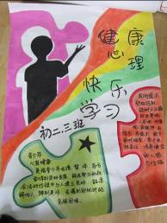
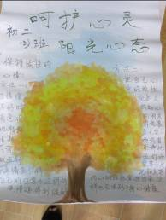
5月21日将黑板报评比事宜通知各班，各班通过自己搜集相关资料，制作一期以“呵护心灵、阳光心态”为主题的黑板报。通过黑板报的制作，使学生主动学习心理健康知识，并能够联系实际生活，关爱自己的心灵，建立阳光心态。28日由心理委员收齐后交给阚淑华老师，学校进行检查评比，评出一等奖一名、二等奖二名、三等奖二名（以班级为单位）。获奖作品将通过宣传栏给予展示。
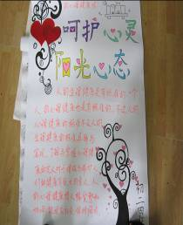
三、一份心理档案
活动时间：2012年5月28日----6月9日
活动主题：我的心理小档案
参与人员：初一学生
活动内容：
将初一一学年的心理课学案纸下发，回顾从进入七中到现在一年来的心路历程，盘点心灵，整理心情，教会学生为自己创建一份彰显个性、表现独特自我的心灵档案，丰富了学校心理档案。
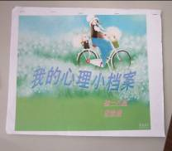

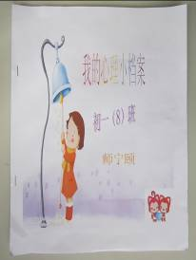
四、一场户外心理拓展
【活动时间】2012年6月13日下午第四节课
【活动主题】“接力风火轮 绽放青春季”
【参与人员】初一全体学生
【活动地点】学校操场
【活动目的】本游戏旨在培养班级同学团结合作，克服困难的团队精神；提高计划、组织、协调能力；增强同学间的相互信任和理解，提升班级整体凝聚力。
【活动设奖】超越自我奖2名、青春飞扬奖3名、阳光心态奖5名
【道具要求】风火轮各班自备一个
利用报纸、胶带和剪刀制作一个可以容纳10人的封闭式大圆环（宽度不限），也就是风火轮，比赛时将其立起来，全队成员站到里面边走边滚动前行。
【活动过程与注意事项】
第一轮：各班比赛
第二轮：班主任队VS学生代表队（每班一名代表），计时员统计确定名次
1.初一级部每班出男女生各10名均分为2组（10人为一个组）分站两边，一边两组。第一组先出发，到达对面后把风火轮给第二组滚回来。
2.在活动中设指挥队长一名，保证方向不偏差。
3.一旦在行进中报纸破损，队伍必须停下进行修理，队长可以协助。
4.在行进中参赛队员的脚不得离开报纸踩在地上，违规者每次加2秒。
5..哨声响为计时开始，最后一个人过线为终止计时。先到达终点者为获胜队。
6．非参赛队员为整个活动的监督员。（请班长把名单本周五6月8号报到心理老师处）
7．活动结束后，参与的同学写出活动心得。(（每班交两份）
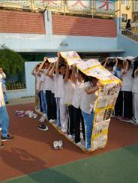
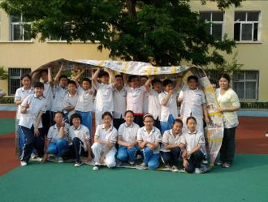
五、“我的母亲”主题班会活动
活动时间：2010年5月7日下午第三节课
活动主题：我的母亲
参与人员：初一初二学生
活动地点：各班教室
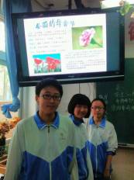
活动内容：
进一步让学生理解父母为自己成长所付出的艰辛，理解父母对自己的期望，懂得如何去感恩，如何用自己的方式向父母表达祝福。

六、一次宣传展览
活动时间：2012年6月18日----6月22日
活动主题：呵护心灵 阳光心态
参与人员：初一初二学生
活动地点：学校宣传栏
活动内容：
将学校近期在心理课堂教学及其它方面的工作做一次全面展示。在一个多周的时间里，让全体师生更加了解我校的心理健康工作的进展。展览的内容有：学校心理健康双月刊《心灵花园》；拓展活动精彩瞬间；手抄报优秀作品展示；手抄报评比获奖班级等等。

七、一次教师心理团体辅导
活动时间：2012年6月7日
参与人员：全校教师
活动地点：音乐活动室
活动主题：送心给你
活动内容：
为使全校教师能够以更好的热情和良好的身心投入到工作中，通过团体心理辅导活动的方式帮助老师将烦恼消除，放松身心！
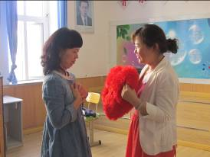
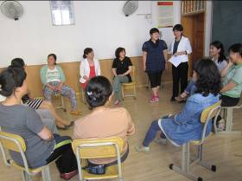
八、一部心理电影
活动时间：2012年6月4日——6月8日
参与人员：初一各班
活动地点：初一年级班级心理课堂

活动内容：
观看心理电影是学生喜闻乐见的方式。为使学生进一步认识和发掘自我，也使学生在放松的时间学到心理学知识，特别精心选择了心理电影《夏洛特的网》请学生观看。使学生自我探索的同时，不断完善自己的内心，对电影中的问题引发自己的思考并写成体会。在6月1日之前，各班将汇总的观后感交于心理老师处，优秀作品将陆续刊登在校报《心灵花园》上。

九、一场初三学生心理讲座
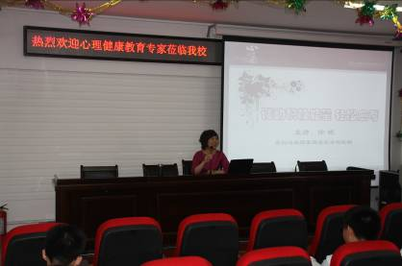
活动时间：2012年5月28日
参与人员：初三各班
活动地点：多媒体教室
活动内容：
学校外请了岛城心理专家徐燕老师为初三学生做了一场《调动积极能量，轻松应考》的讲座，为进一步提高初三学生的心理素质，增强考前学生应对考试压力的能力，鼓励学生从充分发挥、强化信心、进入状态以及优化情绪等四个角度调整自己的心态，以良好地心态迎接中考做好准备。

十、一场初二家长心理讲座
活动时间：2012年6月8日
活动主题：家有会考生
参与人员：初二每班十名家长自愿参加
活动地点：多媒体教室2
活动内容：
对初二家长在孩子会考前出现的系列问题进行心理指导，如“正确对待紧张和压力”、“家长紧张和焦虑心情的调整”以及“充分准备，冷静应对紧张心理”三个方面提醒家长们，要注意关注孩子的心理变化，适时帮助孩子走出考前紧张焦虑的状态，加强交流，重视引导，使孩子能以自信、平常的心态应对会考。
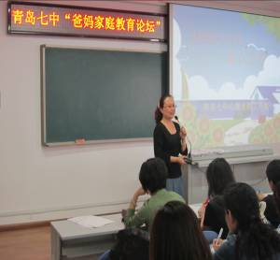
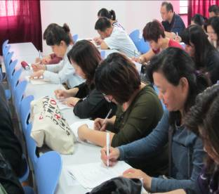

“活动”日程部分
活动内容 | 时间 | 参与人员 | 负责人员
筹备活动 | 5月7-18日 | 学校主要负责领导 | 待定
启动仪式 | 5月21日升旗仪式 | 全校师生 | 学校领导
“我的母亲”  心理主题班会 | 5月7日  周一班会课 | 初一初二  班主任和学生 | 何金  官新娟
“呵护心灵、阳光心态”手抄报评比 | 5月21日布置  5月28日评比 | 初一初二各班 | 阚淑华
“我的心灵小档案” | 5月28日-6月9日 | 初一学生 | 刘倩
“我体验、我成长、我快乐”  户外拓展 | 6月13日  下午第四节 | 初一学生 | 魏彩燕
“夏洛克的网”  心理电影赏析 | 5月14日-18日  心理课堂 | 初一学生 | 刘倩
“家有会考生”  初二家长心理讲座 | 6月8日第四节 | 初二家长 | 王大刚
“送心给你”  教师心理团体辅导 | 6月7日  9：00-10：30 | 初三教师 | 王军
“直面中考”  初三学生心理讲座 | 5月28日第八节 | 初三学生 | 刘倩
宣传栏展示  （校报《心灵花园》、手抄报评比获奖班级、活动精彩瞬间等展览） | 6月18日—22日 | 全体师生 | 杜龙君
“心理健康教育活动月”  总结 | 6月25日升旗仪式 | 全校师生 | 学校领导

青岛七中心理工作室

【活动拾萃】
爱我,给心灵一片晴空!
------青岛天山小学心理周系列活动
张晓迎 姜剑 黄爱莲
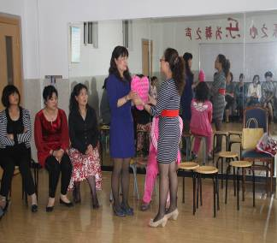
2000年初，北京师范大学提出了“5.25，我爱我,给心灵一片晴空!”的口号，建议取“5.25”谐音 “我爱我”，将每年的5月25日定为大学生心理健康日，提倡珍爱自己、关爱他人，关心社会。我校也针对这个特殊的日子，开展了心理健康周的一系列活动。
“自信，给心灵一片阳光”的晨会演讲，拉开了心理周的序幕，每位学生都收到了青岛天山小学第一期《心理健康报》，在“夸夸我”特色作业中，孩子们兴奋地讲述了最让自己得意的故事，听到了家长对自己真诚赞美的话语，孩子们的自信心增强了。
张校长亲自制作了精美的电子贺卡，发到各班的班级博客中，呼吁天山小学的每一名家长重视心理健康教育，从关爱自己拥有健康积极的心态做起，用这种积极的心态对待孩子，用爱心把孩子教育培养成为健康、快乐、文明、智慧的人才！
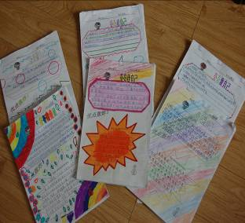
我们还邀请了青岛七中的刘倩老师在全体老师中开展了“送心给你”教师团队心理辅导活动，给老师们搭建了交流与沟通的平台，既拉进了彼此间的距离，又增进了彼此间的友谊。
心理健康教育活动周达到了预期效果，圆满地落下了帷幕，在广大学生、家长、老师中产生了良好的影响，使心理健康的观念深入人们的内心。

北京路小学开展“健康，从呵护自我心灵开始”心理健康辅导培训
5月25日，青岛北京路小学以“健康，从呵护自我心灵开始”为主题拉开了“心理健康日”辅导培训活动的帷幕。心理组的全体教师向全校师生发出了倡议，介绍了“5.25”的来历，“5.25” 取谐音“我爱我”，意为要认识自我、接纳自我，能体验到自己的存在价值，乐观自信。
学校在一二年级开展了“我手画我心”——情绪心理绘画；在三四年级开展了“我手画我心”——人物自画像心理绘画；在五六年级开展了“我手画我心”——人际关系心理绘画活动；同时心理组从每班选择绘画，进行了教研分析反馈并对学生进行了团体辅导及个体的咨询。对于具有代表性的心理绘画，在全校教师中开展心理绘画分析讲评培训活动，借此指导教师更好的走进学生的心灵。
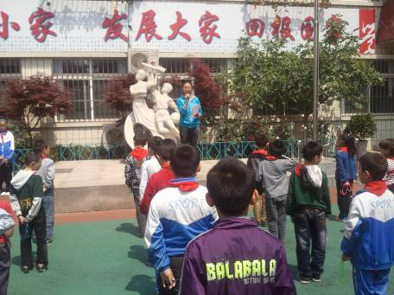
学校还利用午间开展了“赏经典 感悟爱”电影片段赏析活动，引领师生从心理学角度观赏经典的电影片段，更加深刻的领悟到：一个人只有爱自己，才能更好地爱别人；才能够乐观自信；才能够接受爱、给予爱、分享爱。所以，一个人拥有健康的心理，才有拥有更多地朋友，才能感受到更多的爱与幸福。
通过这些形式多样、参与性强、针对性强的辅导及培训活动，学校给师生营造一种关注心理健康的良好氛围，增强了师生的心理保健意识，提高了师生的心理健康水平。

青岛德县路小学2012年心理健康活动周
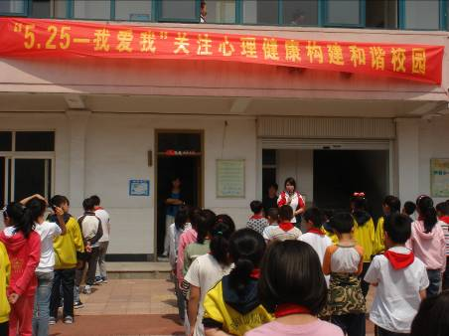
心理健康教育在如今的社会势在必行，我们在学校范围内积极开辟教育教学主渠道，开展了“青岛德县路小学心理健康教育活动周”活动，现小结如下：
1.向全校师生宣传心理健康的重要意义，“5.25—我爱我，关注心理健康，构建和谐校园”使师生人人在思想上对心理健康引起重视。
2. 对高年级学生“青春期健康教育”授课，让学生能正确认识青春期是人体发展的第二个高峰，也是是学生心理素质形成的关键时期。
本次别开生面的青春期教育带领学生进行了一次富有意义的青春期探索之旅，为学生们的身心得到健康成长打下了基础。同学们在好奇中学到增长了不少知识，增强了青春期要珍惜时间、努力学习的意识，更懂得了在青春期期间遇到问题要主动求助的道理，使每一位学生都能健康、快乐的度过人生的这一重要时期。
3. 给六年级学生进行“考试期间的卫生”心理健康教育讲座，使学生了解，考试是高度紧张的思维活动，保持良好的精神状态上考场，是考试是正常发挥的必要前提。
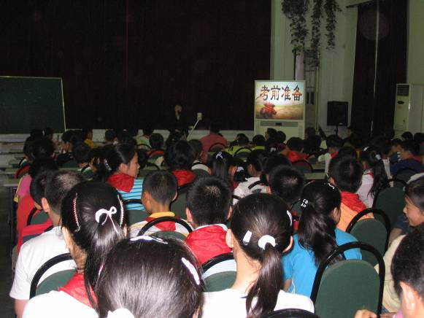
4.三至六年级动手办“我爱我，从心开始”心理健康手抄报，300余份。
通过本次心理健康周活动，加强了学生心理素质教育，引导学生科学地了解、认识心理健康知识，掌握必要的心理调适方法，形成正确的心理健康观念，培养乐观向上的心理品质，促进学生人格的健全发展，为构建和谐校园奠定基础。

青岛德县路小学
2012.6
24中心理健康周活动剪影
心理健康周里，我校在专职心理老师的精心准备下，在全校各个级部均开展了相应的心理健康知识普及活动。心理健康知识手抄报比赛；各班在心理联络月的组织下进行心理知识多媒体展示；程秀灵老师还给初三的班级上了关于如何轻松面对中考的心理课。切实帮助了学校的师生，对心理健康教育工作起了很好的推动作用。
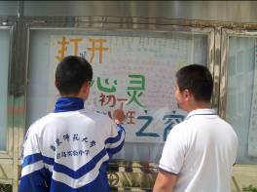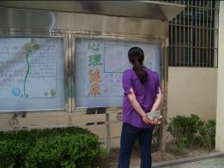
“寻找我，拥抱我”主题活动周
51中 胡英
2012年5月，青岛五十一中开展了丰富多彩的心理健康教育活动。心理教研组将本月的活动主题定为“寻找我、拥抱我”。配合这一主题，心理老师设计了“我是谁”、“寻找我的最好”、“我的青春我做主”等课程；此外，在“5.25”心理健康日所在周，学校还编辑张贴了《心灵驿站》特刊；举办了《心理课上我成长》征文比赛，学生们积极参与，取得了较好的效果。
活动一
《寻找我的“最好”》——和学生们一起探索了每个人自己内心最宝贵的事物。本课所设置的两个活动——“取”与“舍”，都深深地触动着学生的心灵——孩子们不仅发现了对自己来说“最重要的是什么”，课堂上随机生成的一些资源还让学他们有更多新的感悟——“要好好珍惜身边事物”、“要学会坚持与忍耐”、“要努力去追求那些美好事物”、“有时候放弃也是一种美丽”……孩子们有了各自的成长。
本课课后，市南区教研员松梅老师、贵州路小学崔洁老师、北京路小学李红霞老师、26中江晶老师给心理老师胡英提了很多真诚宝贵的评价与建议，大家进行了热烈的讨论研课。
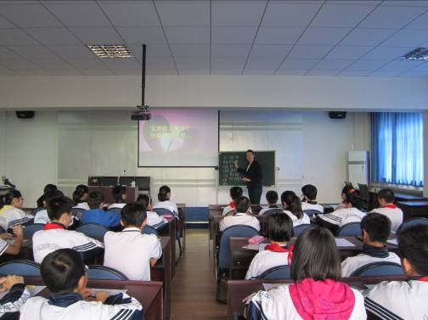《寻找我的“最好”》上课情景
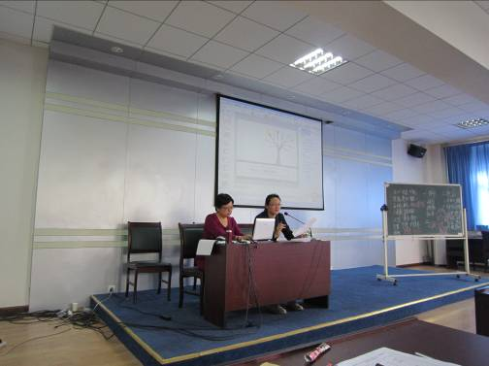
课后研课交流
活动二
除了丰富多彩的心理课程，五十一中心理老师还专门编排了一起《心灵驿站特刊》，在这份特刊中，胡老师详细的向师生们介绍了“5.25”的来源，向学生们介绍了“科学学习”、“幸福公式”等心理知识，还向师生们推荐了经典电影《阿甘正传》和《三傻大闹宝莱坞》，并将电影里的心理学原理向师生们做了简单介绍，引得师生们驻足阅读。
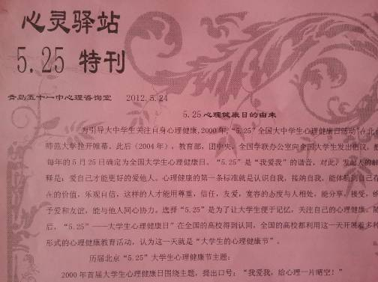
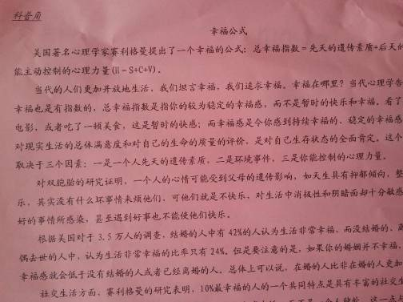
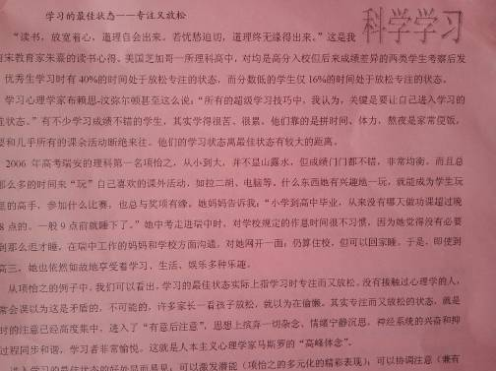
《心灵驿站》2012.5.25特刊
活动三
作为本月活动的第三项内容，《心理课上我成长》征文比赛是最生动、最贴近学生内心的一项活动，几乎所有初一学生都参与了这项活动。同学们在作文中回顾了自己一年来所学的心理课程，结合自己在生活中感悟，写出了自己运用心理知识的经历。这一活动，也帮助心理老师、班主任更好的了解了学生。收到了很好的效果。
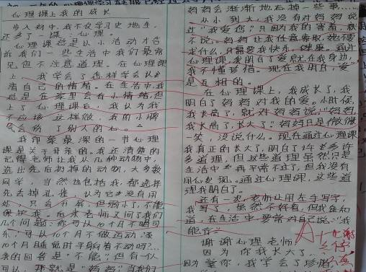
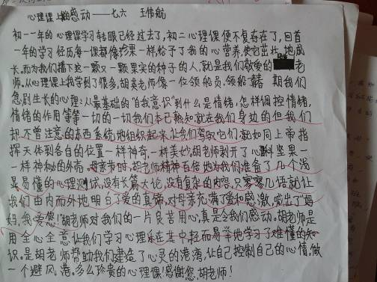
部分学生参赛作文
文登路小学参加市南区5.25心理健康教育活动周主题研讨活动
学生健康的心理是我们教育工作者不容忽视的教育内容，培养学生积极向上，健康的阳光心态尤为重要。
5月23日，在青岛贵州路小学召开了"市南区5.25心理健康教育活动周主题研讨活动"，本次研讨活动的主题是"培养积极的自我意识"。我校张明滋书记在研讨活动中，执教《关照我的"内在小孩"》心理健康辅导课。通过心理辅导，引导学生感受、觉察关照自己"内在小孩"的方法，提高了学生"我爱我"的自我关爱意识，从而促进了学生身心的和谐与健康。
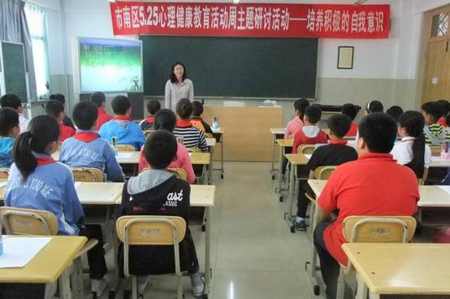

让感动充盈心中
青岛26中 江晶
五月份，我校的“感动在我心中”活动正如火如荼的开展着。在这个美丽的校园里，心理健康不再仅仅是活动，不再仅仅是意识，而是融入众多同学无数喜怒哀乐的感受体验，面对生活和学习时的勇气与坚持。
同学们从中收获颇多：“收获信任、收获默契、收获友谊”；“任何团队活动都需要大家齐心协力”；“要充分信任同学，合作的力量是强大的，并且有些帮助会极大的促成我们的成功”；“盲行的任务不算简单,我们却乐在其中,这愉悦源自我们互相的信任,更使我懂得了如何去信任他人”；“沙盘游戏的结束，伴随着老师并未过多的点评，整个过程就如清风细雨一般，丝丝侵入心田，使我感觉像是经历了一场心灵的洗礼”；“发现了解其他同学的独特能力很有必要”……
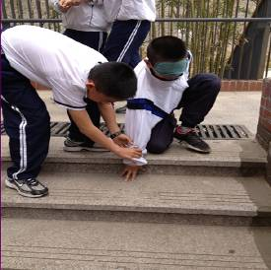
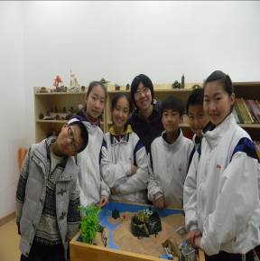
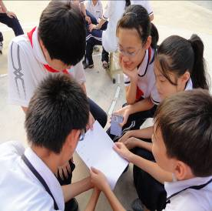
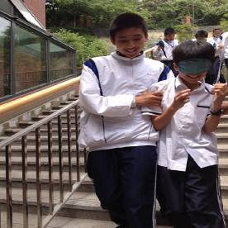
青岛第五十九中学“心理健康教育活动月”系列活动之
——心理素质拓展活动
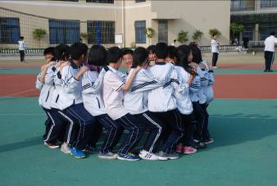
5月21日下午，在全校师生的共同参与下，我校举办了针对初一初二年级的心理素质拓展活动。
活动共包括三个项目，此次项目的类型都是以团队协作为核心的户外游戏，其中链接加速的活动目的是培养同学们的团结协作精神；心心相印（背夹球）是在提高队友之间相互的默契程度；而在团队游戏人椅中，则更多的体现了团队协作精神，要求在团队中的每一个成员都要充分贡献出自己的力量。
从参与活动的过程中可以看出我校学生表现出的整体素质，真正体现了友谊第一比赛第二的良好作风。班级之间赛出了成绩赛出了友谊。此次活动的开展收到了良好效果，也为日后我校更好的开展德育工作奠定了基础。

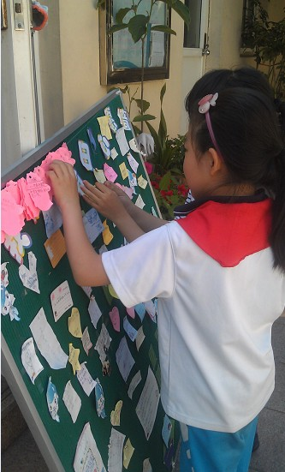
5.25心理健康日 太平路小学组织学生开展说出我的心愿活动
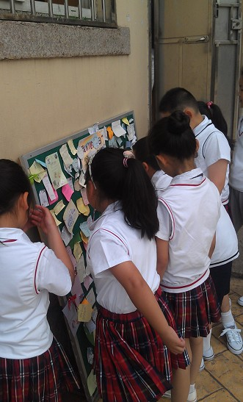
每年的5月25日是大学生心理健康日，大学生心理健康不容忽视，但是小学生的心理健康问题也日益凸显。在5.25到来之日，我校开展了说出我的心里话活动，让学生们通过放在学校不同地方的心愿板畅所欲言表达自己的心愿，以此了解孩子的心理动态，缓解学生的心理压力。

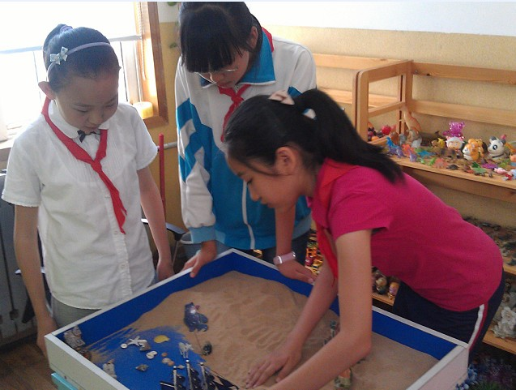
临近毕业 通过集体的沙盘游戏 缓解学生压力

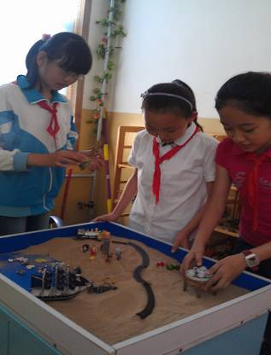

关爱自我，关心他人
青大附中范芹
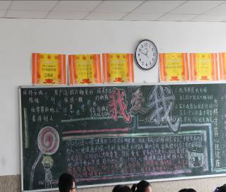
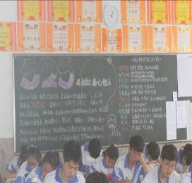
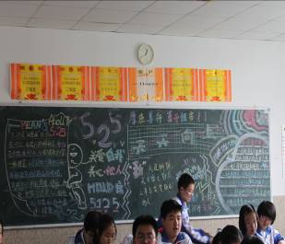
青岛大学附属中学在“5.25”心理健康周活动期间组织了一系列以“关心自我，关爱他人”为主题的活动。首先，在升旗仪式上，初二（10）的修钰颖同学围绕心理活动周的安排作了声情并茂的演讲，她在演讲中阐述了“5.25”的意义并号召全体同学行动起来，为了自己和他人的心理健康做出努力。每个班级利用班会的时间开展了“寻找我，拥抱我”的主题班会，在班会上，班主任老师带领全班探讨如何全面认识自己，如何正确对待自己，并观看了短片《哆基朴》的天空。短片结束后同学们写下了自己的体会。再看后黑板的板报，同学们充分发挥自己的聪明才智，从内容到版面，力求做到醒目、别致。团委组织学生会宣传部的同学进行了板报的评比，每个级部评出4个优秀的班级，为了做到公平、公正，细心的宣传部的同学给优秀班级的板报拍照存底留证。另外利用两个周末的时间，组织学生针对我们心理活动周的主题，开展了“漫画我心”活动，学生用画笔、用漫画来表现自己平时“关爱自己、关心他人”的做法。正如修钰颖在演讲稿中所写的一样，人生的路很长，需要我们做的事情会很多，有谁不是一边受伤一边学会长大？让我们的心灵多一份宽容，多一种感动，多一点坚强，
让我们对生命充满信心和敬意，让我们越过彷徨，抛掉苦恼，释放悲伤，正视失败；让心坚若磐石，矢志不渝；让心韧若缆绳，百折不挠；让心纯若水晶，涤去污秽；让心烈如火焰，点燃生命！
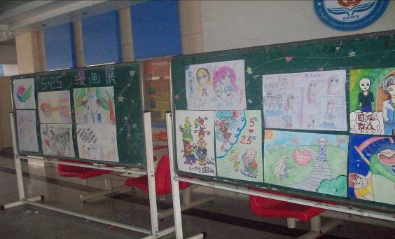
2012.5.25心理健康周
青岛市南区第二实验小学
在这山花烂漫草长莺飞生机盎然的五月，市南区第二实验小学第四届5.25心理健康周活动于5月21日拉开帷幕。5·25，谐音“我爱我”，“我爱我”，需要从心开始。只有美丽的心灵，才能感受生命之美。只有自尊、自爱的人，才能分享、接受、给予爱和友谊，才能用积极的心态面对人生。我校本次活动的主题是：与爱相伴，做最好的自己！
我校的大部分老师都参加了区级的心理辅导员培训，在本次心理健康周活动中，我校利用这些宝贵的资源在各班举行了丰富多彩的班级活动。
瞧，这是五年级同学开展的《说说我是谁》和《自信拍拍拍》心理团队活动在活动中大家更深刻的了解了自己，并从中提升了自己的自信心，从而达到快乐学习和快乐生活的目的。
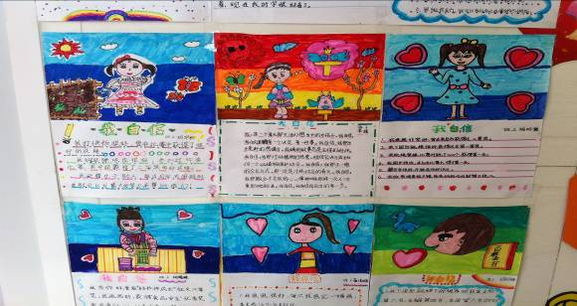
认识自己，增强自信，悦纳自己，悦纳他人。
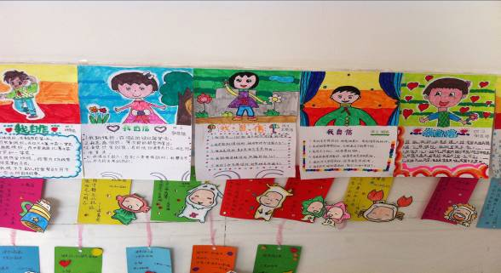
培养学生自信心是心理健康教育的重要内容。每个人内心都蕴藏着积极的力量与品质，但不是每个人都能够认识到自己的潜质，儿童尤其如此。心理健康教育的目标之一就是帮助学生认识自己，发现自己的潜能，获得对自我的积极认同感。“我自信！我能行！”在活动中通过创设活动情境，使学生“看中激趣、玩中悟理、议中求真”，培养了学生自信。
这是一年级的小同学在老师的带领下做撕纸的游戏，不要看他们年龄小，可是他们在游戏中也是收获颇丰。“老师，您下达一样的口令，为什么我们撕出来的不一样？”“老师，我发现我们所有人撕的形状都不同”“老师，我们上课得好好听讲。”“老师，互相了解很重要。”… …虽然是一个小小的游戏，只要孩子们认真参与，都会有收获，同样，老师也在活动中感受到每个孩子的差异，更深入的体会到每个人的差异性，在教育教学中，要尊重这种差异，真正做到因材施教。
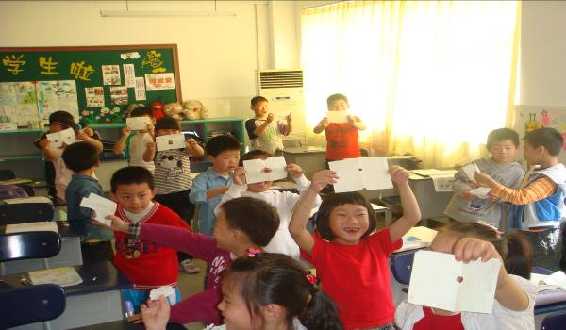
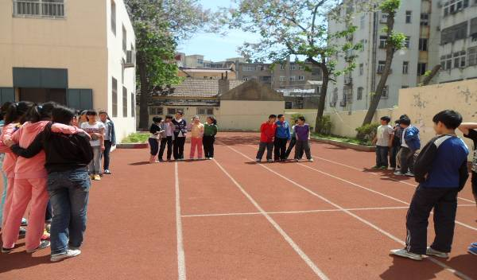
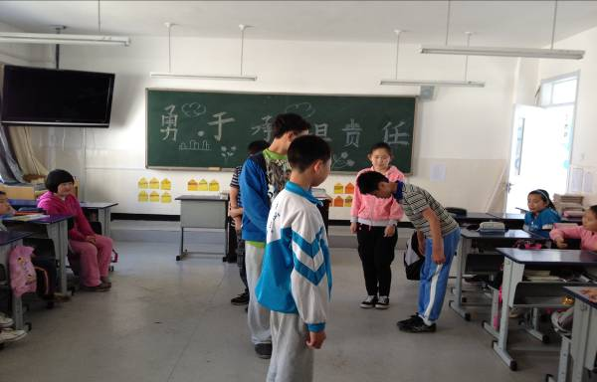
心理辅导班会拉近了师生之间的距离。团体心理辅导是一种在团体情境中提供心理学帮助与指导的重要方式，它是通过团体内人际交互作用，促使个体在交往中通过观察、学习、体验，认识自我，探讨自我、接纳自我，调整和改善与他人的关系，学习新的态度和行为方式，以发展良好的生活适应的助人过程。在本次心理健康周的活动中，老师们充分运用自己所学的知识展开了一系列团体活动。为学生创造了一种信任的、温暖的、支持的团体活动氛围，同学之间互相支持，集思广益，参与角色扮演游戏，或组队模拟完成工作等等，在团队活动中，同学们都有了不同的收获。
“5.25心理健康周”虽然结束了，我们将继续开展各种活动，不断提高师生的心理保健意识和心理健康水平，继续营造校园内心理教育氛围，促使师生科学地认识、了解心理健康知识，形成正确的心理健康观念。

珍惜
——青岛新昌路小学“5·25”心理健康日
5月25日是全国大学生心理健康日，“5·25”的谐音即为“我爱我”，提醒大学生“珍惜生命，关爱自己”。核心内容是：关爱自我，了解自我，接纳自己，关注自己的心理健康和心灵成长，提高自身心理素质，进而爱别人，爱社会。在这个特别的日子里，新昌路小学六年级三班的全体同学在王老师的带领下开始了自己的生命体验。
首先，王老师给了每人发一根100厘米小彩带，告诉大家，这张小纸条代表我们的一生 ，上面的刻度代表相应的年份。
拿着这张时光的纸条，同学们开始回忆：幼儿园、小学、初中，每回忆、告别一个年龄段，便撕去纸条上相应的那一段。剩余的未来时间部分把睡觉、吃饭等时间按照比例撕去。撕着撕着，同学们的表情凝重了，原来我们的一生中能用来做事情的只有这样短的时间呀！
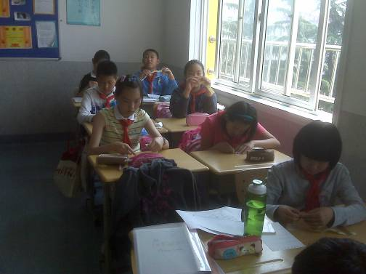
在剩下这短短的几厘米长的纸条上，王老师请大家写上自己认为最应该做的事情。学生们写了几句就开始喊，时间不够呀，要做的事情是那么多。王老师就请学生写下自己认为生命中最重要的5样。开始了第二个体验活动——我的5样。
随着王老师的引导，孩子们在这短短的纸条上一样一样的划掉自己认为非常宝贵的东西，有的孩子流泪了，有得陷入沉思。
很快，这一节体验课结束了。孩子们带着凝重的表情离开了教室。在这个特别的日子里。相信孩子们体验到了什么是珍惜

